Les céréales Séquence n°2
Les dérivés et leurs utilisations
Complète le tableau en indiquant des exemples de céréales et une préparation pour chaque dérivé.
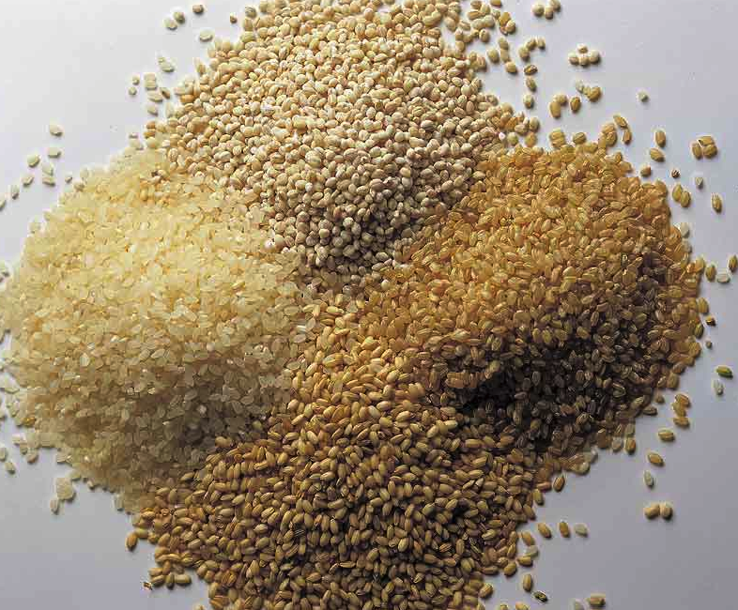  7. Céréale | 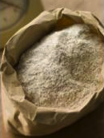  8. Céréale | 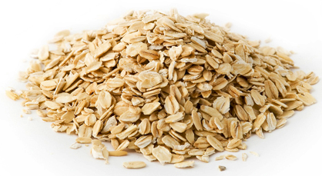  9. Céréale
Grains | Moulues (farine) | Pressées (flocons)
Exemples:  Blé tendre, riz, orge perlé, millet | Exemples:  Farine de blé, de seigle.... | Exemples:  Flocons d’avoine, de millet, d’orge....
Préparation:  Soupe, potée, risotto | Préparation:  Pain, pâtisserie | Préparation:  Bircher, barre de céréales

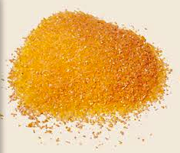  10. Céréale | 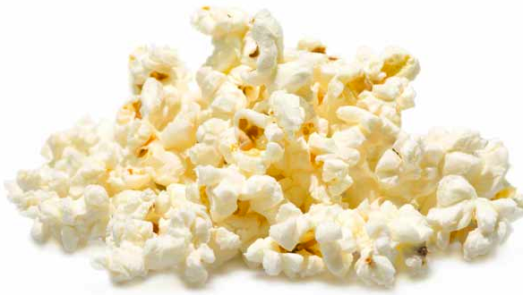  11. Céréale
Semoule | Eclatées et soufflées
Exemples:  Semoule de blé, de maïs | Exemples:  Maïs, riz
Préparation:  Polenta, couscous, boulghour | Préparation:  Pop corn, galette de riz

Le grain
Plus le grain de blé est raffiné, moins il contient d’éléments nutritifs !
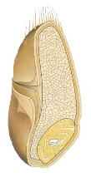

Son (enveloppe)

Amande farineuse (amidon)

Germe

1. Grain
La farine fleur ou blanche
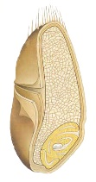
0 %
100 %
0 %
Farine provenant essentiellement amande farineuse
du grain.
Elle a une meilleure qualité panifiable, par contre sa valeur
alimentaire est moindre, car elle ne contient que de l’amidon

2. Grain
La farine bise
Farine obtenue après extraction de la fleur de farine
10 %
90 %
0 %
(amande farineuse), elle contient
encore une partie de l’enveloppe du grain.
En plus de l’amidon, farine riche en protéines et vitamines
du groupe B.

3. Grain
La farine complète
Farine obtenue à partir du grain entier
17 %
80 %
3 %
avec l’enveloppe externe (son).
Farine riche en éléments nutritifs (fibres alimentaires, vitamines du
groupe B, protéines, sels minéraux), elle contient aussi le
germe et ses vitamines liposolubles.

4. Grain

Le bloc suivant est à inclure dans toutes les ressources proposées, après un saut de page.
Sources et auteurs |  | Sources :  1. Images :  - 1. Céréale : Fédération des Producteurs Suisse de lait, partie didactique  - 2. Céréale : Fédération des Producteurs Suisse de lait, partie didactique  - 3. Céréale : Fédération des Producteurs Suisse de lait, partie didactique  - 4. Céréale : Fédération des Producteurs Suisse de lait, partie didactique  - 5. Céréale : Fédération des Producteurs Suisse de lait, partie didactique  - 6. Céréale : Fédération des Producteurs Suisse de lait, partie didactique  - 7.Céréale : http://www.lanutrition.fr/upload/fckeditor/Image/Aliments/cereales/cereales.jpg  - 8. Céréale : http://images.greenzer.fr/products/269/farine-de-ble-complete-5kg-moulin-d_16qW.jpg  - 9.Céréale : http://www.bigbangcereales.fr/media/client/high/ingredient/cereales/flocondavoine.jpg  - 10. Céréale : http://www.peche-en-ardenne.com/wp-content/uploads/2011/10/semoule-de-mais.jpg  - 11. Céréale : http://1.bp.blogspot.com/-JNJNDgl12KQ/TbXY2ogxuOI/AAAAAAAAALA/w1NI7D2Xywg/s1600/popcorn2.jpg  - 1.Grain : http://www.iga.net/images/thematiques/nos_pains_equilibre_grain_ble.jpg  - 2. Grain : idem grain 1  - 3. Grain : idem grain 1  - 4.Grain : idem grain 1  2. Texte :  - Croqu’menus, édition Schulverlag 2009  - Brochure « Céréales » de AGIR  - Brochure « Energie-Riegel selber backen » Veloplus, Rapperswilerstrasse 22, 8620 Wetzikon, www.veloplus.ch
Auteur-s (nom, prénom, courriel fr.educanet2.ch) | M-C. Haldemann,  marieclaude.haldemann@fr.educanet2.ch  M. Spicher, marie.spicher@fr.educanet2.ch  N. Fragnière, nicole.fragniere@fr.educanet2.ch  M-P. Gremion, mariepascale.gremion@fr.educanet2.ch
Mandant-s : | DICS
Expertise scientifique :
Expertise pédagogique :
Date de la dernière modification :
Copyright: | Cette ressource est publiée sous licence Creative Commons - utilisation sans modification autorisée sous conditions.  Pour plus d’informations sur ces conditions, consultez la page suivante :  http://www.friportail.ch/page/creative-commons-nc-sa

